INDICAÇÃO Nº 76/2017

Sugere ao Poder Executivo Municipal que proceda ao conserto de buraco e afundamento de asfalto na Rua Euclides da Cunha, defronte o nº 515 no Jd. Santa Rita de Cássia. (Foto anexa).

Excelentíssimo Senhor Prefeito Municipal,

Nos termos do Art. 108 do Regimento Interno desta Casa de Leis, dirijo-me a Vossa Excelência para sugerir ao setor competente que proceda ao conserto de buraco e afundamento de asfalto na Rua Euclides da Cunha, defronte o nº 515 no Jd. Santa Rita de Cássia.

Justificativa:

Fomos procurados por munícipes, solicitando essa providencia, Segundo eles há uma possível infiltração, pois o asfalto está cedendo, está causando transtornos, oferecendo riscos de acidentes e podendo danificar os veículos.

Plenário “Dr. Tancredo Neves”, em 15 de Dezembro de 2016.

José Luís Fornasari

“Joi Fornasari”

Solidariedade

- Vereador-

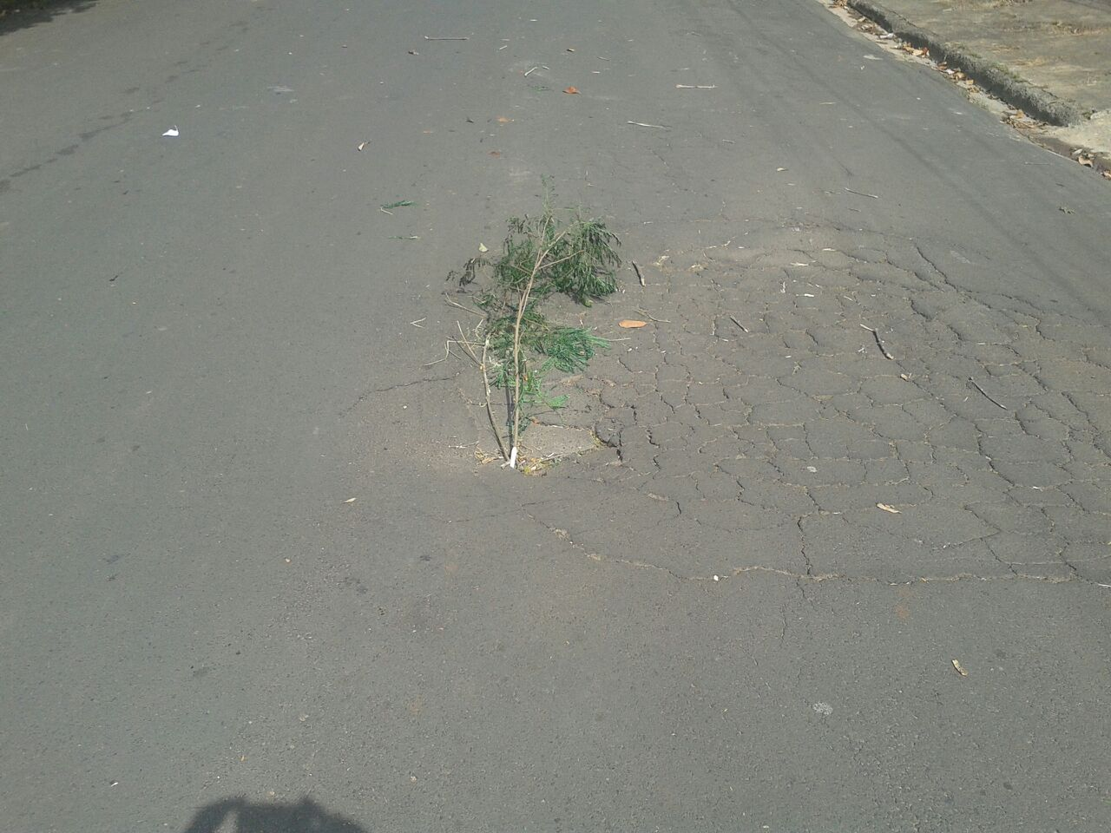

Sugere ao Poder Executivo Municipal que proceda ao conserto de buraco e afundamento de asfalto na Rua Euclides da Cunha, defronte o nº 515 no Jd. Santa Rita de Cássia.

